黄埔大悦汇金声金逸电影院
软装灯饰采购项目
报价邀请函

编号：YCDYJSDYY-20230418

广州市金声电影院管理有限公司
2023年4月18日

有限公司：
黄埔大悦汇金声金逸电影院位于广州市黄埔区科学大道46号广州黄埔大悦汇购物中心三楼，项目坐落于科学城中心区绿地中央广场商圈，影院的建筑面积约3238平方，机房夹层建筑面积约1180平方，其他拓展空间面积约300平方，距离广州地铁21号线神舟路站约50米，交通便利。
采购人拟采购影院软装灯饰系统，为影院观众带来更佳的环境体验，延续“金声”老字号品牌的文化及服务，打造好老字号影院的品牌和文化宣传阵地。

一、项目信息表
项目名称 | 黄埔大悦汇金声金逸电影院软装灯饰采购项目
项目编号 | YCDYJSDYY-20230418
项目地址 | 广州市黄埔区科学大道46号广州黄埔大悦汇购物中心三层
联系人 | 李恒晖 | 电 话 | 020-83822108
联系人 | 李恒晖 | 移动电话 | 13660071628
联系人 | 李恒晖 | 邮 箱 | gcjsb83880791@126.com
联系人 | 李恒晖 | 通信地址 | 广州市越秀区建设三马路11号新时代大厦附楼二楼工程技术部
现场勘察联系方式 | 李生 |  | 电话 | 15626467810
项目内容 | 对黄埔大悦汇金声金逸电影院的软装灯饰进行深化设计，负责完成本项目所需的所有设备设施的采购、安装、调试，并通过采购人的验收。
报价方式 | 邀请报价
邀请函发出时间 | 2023年 4月 18日 开始-2023年4 月24日 结束
现场勘察时间 | 2023年 4月 19日 开始-2023年 4月25日 结束
保证金 | 无
文件递交时间 | 2023年4月26日 开始-2023年 4月26日 上午九点前 结束
报价有效期 | 投标截止日后180个日历天内有效
报价文件分数 | 一式叁份，要求每份盖公章及骑缝章
文件递交 | 递交至： 广州市演出电影有限公司  地址： 广州市越秀区建设三马路11号新时代大厦附楼二楼  接收人：李恒晖  电话：13660071628  文件接受截止时间： 2023年4 月 26日 上午九点半前 结束  文件递交方式：邮寄或现场递交
报价文件开启及评选时间 | 时间：2023年4月26日 上午十点  地点：广州市越秀区建设三马路新时代大厦二楼会议室
合同签订时间 | 预计2023年5月6日前
现场勘察 | 自愿自行组织
评标办法 | 合理低价法
资金来源 | 企业自有资金
项目限额 | 结合现场参考清单报价，项目不超50万元
技术要求 | 见下要求
商务要求 | 见下要求

- 项目内容
- 按照项目的设计图纸对影院大堂、水吧、影院通道、电影展售区、影院后勤办公室、贵宾接待室、洗手间、影厅的灯饰设备进行深化设计，为各区域安装、配置对应的灯饰设备，设备参考清单如下：
序号 | 名称 | 参考图片 | 技术参数要求 | 单位 | 数量
 | 暗装LED筒灯 | 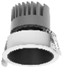 | - 使用区域：电影展售区、三层女卫门口通道  - 色温：3500K  - 尺寸：ɸ85*H79mm  - 角度：24°  - 颜色：白色 | PCS | 20
 | 造型吊灯 |  | - 使用区域：通道5#厅门口  - 尺寸：ɸ400mm  - 使用吊杆支架 | PCS | 18
 | 轨道灯 | 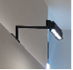 | - 使用区域：文化展区、观影走廊  - 尺寸：L278*W33*H66mm  - 角度：36°  - 颜色：黑色 | PCS | 14
 | 明装LED筒灯 | 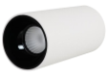 | - 使用区域：大堂、观影走廊、VIP室外走廊  - 色温：3500K  - 尺寸：φ76*150mm  - 角度：24°  - 颜色：白色  - 使用伸缩吊杆 | PCS | 46
 | 明装LED筒灯 |  | - 使用区域：四层办公室区域门口  - 尺寸：φ76*150mm  - 色温：4000K  - 角度：24°  - 颜色：白色  - 使用伸缩吊杆 | PCS | 1
 | 双头LED筒灯 | 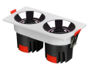 | - 使用区域：电影艺术展示区  - 色温：3500K  - 角度：36°  - 尺寸：L168*W88*H64mm  - 颜色：黑色 | PCS | 9
 | 暗装LED筒灯 |  | - 使用区域：男女厕门口、观影走廊、#1消防门区域  - 色温：3500K  - 角度：24°  - 尺寸：ᶲ85*H79mm  - 颜色：白色 | PCS | 25
 | 暗装LED筒灯 |  | - 使用区域：电影艺术展示区  - 色温：3500K  - 角度：24°  - 尺寸：ᶲ85*H79mm  - 颜色：白色 | PCS | 3
 | 暗装LED筒灯 | 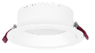 | - 使用区域：办公室及办公室洗手间  - 色温：4000K  - 角度：100°  - 尺寸：φ132*H51mm | PCS | 12
 | 吊装直尺灯 |  | - 使用区域：办公室通道、#5仓库、弱电房、办公室  - 色温：4000K  - 角度：100°  - 尺寸：W55*H75*L1200 | PCS | 16
 | 灯管 | 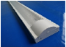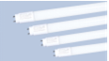 | - 使用区域：#7、弱电房、放映走廊，放映间，储藏间，强电房  - 色温：4000K  - 角度：100° | PCS | 43
 | 360°发光霓虹管 |  | - 使用区域：卖品部  - 色温：3500K  - 角度：360°  - 尺寸：φ13mm | 米 | 20
 | 霓虹管 | 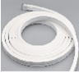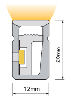 | - 使用区域：大门门头  - 色温：3500K  - 角度：120°  - 尺寸：W12*H20*L1000mm | 米 | 96
 |  |  | - 使用区域：卖品部  - 观影走廊  - 角度：120°  - 尺寸：φ1200mm | PCS | 11
 | RGB灯带 | 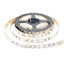 | - 使用区域：电影艺术展示区，天面造型  - 色温：RGB  - 尺寸：W12*H4.5*L1000mm | 米 | 76
 | LED灯条 | 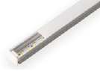 | - 使用区域：观影走廊  - 色温：3500K  - 尺寸：W10*H10*L1000 | 米 | 176
 | 防水灯条 | 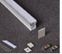 | - 使用区域：厕所  - 色温：3500K  - 尺寸：W21.3*H26*L1000mm | 米 | 22
 | 灯膜灯光 | 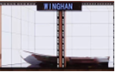 | - 使用区域：橱窗、检票口、女卫生间、男卫生间、开放售卖区、电影展售区1、5号厅检票口、3号厅检票口  - 色温：6000K  - 尺寸：H1000*L1000mm | 平方米 | 117
 | 灯膜灯光 | 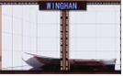 | - 使用区域：橱窗  - 色温：6000K  - 尺寸：H1000*L1000mm  - 不含灯膜 | 平方米 | 32
 | 轨道灯 | 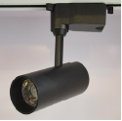 | - 使用区域：电影艺术展示区  - 色温：3500K  - 尺寸：φ55*L96mm  - 颜色：黑色 | PCS | 11
 | 三线轨道 | 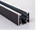 | - 使用区域：轨道灯使用  - 尺寸：L307*W53*H21.5mm | 米 | 14
 | 暗装LED筒灯 |  | - 使用区域：办公室  - 色温：4000K  - 尺寸：ɸ85*H79mm  - 颜色：白色 | PCS | 5
 | 暗装LED筒灯 |  | - 使用区域：男女厕  - 色温：3500K  - 尺寸：ɸ85*H79mm  - 颜色：白色 | PCS | 19
 | 暗装LED筒灯 | 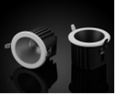 | - 使用区域：女淋浴间  - 色温：3500K  - 尺寸：ɸ84*H65mm  - 颜色：白色 | PCS | 2
 | 无边框LED筒灯 | 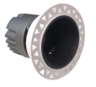 | - 使用区域：大堂、观影走廊  - 色温：3500K  - 尺寸：ɸ85*H95mm | PCS | 24
 | 无边框LED筒灯 |  | - 使用区域：男卫  - 色温：3500K  - 尺寸：ɸ85*H79mm | PCS | 2
 | 暗装LED筒灯 | 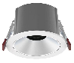 | - 使用区域：#6、VIP室  - 色温：3500K  - 尺寸：ɸ85*H79mm  - 颜色：黑色外壳，哑银装饰杯 | PCS | 30
 | 洗墙灯 | 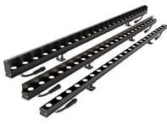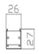 | - 使用区域：女卫生间  - 色温：3500K  - 角度：35°  - 尺寸：W26*H27*L1000mm | PCS | 29
 | LED灯条 | 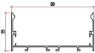 | - 使用区域：橱窗  - 色温：3500K  - 尺寸：W80*H35*L1000 | 米 | 39
 | LED灯条 | 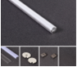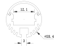 | - 使用区域：4层放映间立面  - 色温：3500K  - 尺寸：ɸ20.4mm | 米 | 35
 | RGB灯带控制器 | 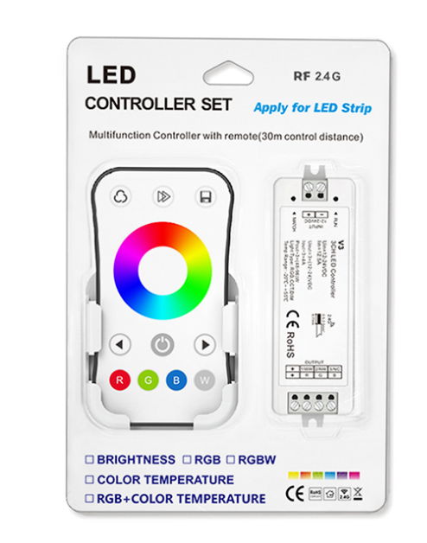 | - 使用区域：RGB灯带 | PCS | 6
 | 透明亚克力发光LOGO | 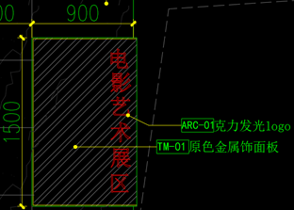 | - 使用区域：三层走廊立面；  - 发光字内容：参考效果图；  - 尺寸：参考图纸尺寸及现场复核。 | 个 | 1
 | 亚克力发光LOGO  古铜不锈钢包边 | 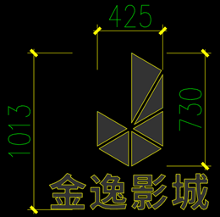 | - 使用区域：三层大堂立面；  - 发光字内容：参考效果图；  - 尺寸：参考图纸尺寸及现场复核； | 个 | 1
 | 亚克力发光LOGO  古铜不锈钢包边 |  | - 使用区域：三层大堂立面；  - 发光字内容：参考效果图；  - 尺寸：参考图纸尺寸及现场复核； | 个 | 1
 | 霓虹灯 | 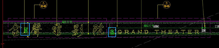 | - 使用区域：三层大堂立面；  - 尺寸：参考图纸尺寸及现场复核； | 个 | 1
 | 亚克力发光logo包古铜不锈钢边 |  | - 发光字内容：金聲電影院；  - 尺寸：2.9米×0.32米；  - 色温：3000K。 | 个 | 1
 | 卖品部标识 | 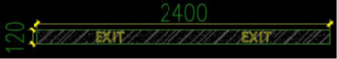 | - 尺寸：H120*L2400mm。 | 个 | 1
 | 男卫霓虹灯造型 | 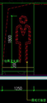 | / | 个 | 1
 | 女卫霓虹灯造型 | 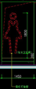 | / | 个 | 1
 | 通道导视  亚克力灯箱 |  | - 尺寸：H120*L4800mm。 | 个 | 1
 | 通道导视  亚克力灯箱 |  | - 尺寸：H120*L2400mm。 | 个 | 1
 | 通道导视  亚克力灯箱 |  | - 尺寸：H120*L3000mm。 | 个 | 1
 | 通道导视  亚克力灯箱 |  | - 尺寸：H120*L3000mm。 | 个 | 1
 | 通道导视  亚克力灯箱 | 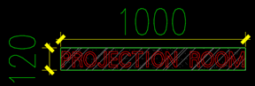 | - 尺寸：H120*L1000mm。 | 个 | 1
 | 亚克力灯箱 |  | - 尺寸：H120*L1500mm。 | 个 | 1
 | 亚克力灯箱 |  | - 尺寸：H120*L1500mm。 | 个 | 7
 | 亚克力灯箱 |  | - 尺寸：H120*L1500mm。 | 个 | 8
 | 亚克力发光logo不锈钢包边平面发光字 | 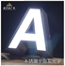  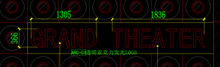 | - 发光字内容：GRAND THEATER；  - 色温：10000K。 | 个 | 1
 | 开关电源 | 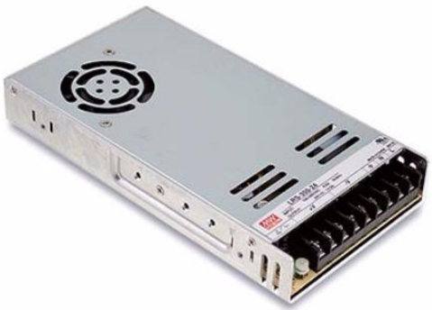 | - 灯带/灯箱用 | 个 | 80

- 项目要求
- 安装调试及运输要求：
- 对涉及软膜灯箱、造型霓虹灯或灯带的灯饰设备，负责进行安装或提供技术支持。
- 负责项目现场灯饰的安装、调试、及与此相关的风险。
- 提供货物（设备）安装所需的相关的配件、管线等材料。
- 对完成安装设置的货物（设备）进行有载测试使用，确保正常稳定运行。
- 负责货物（设备）、安装所需工具的运输、保管。
- 验收要求：
- 货物（设备）安装完成后，配合采购人进行验收。
- 项目验收由采购人组织，经验收合格后由双方签订验收合格报告。
- 质保期及售后服务要求：
- 本项目质量标准应符合国家及行业相关标准，达到合格标准。
- 质保期：投入本项目使用的所有设备、设施、材料的质保期应按国家相关规定执行，自本项目验收合格，双方签署验收合格证明之日起不少于2年。
- 质保期内三包，非因采购人为因素而出现产品质量问题，由成交供应商负责包修、包换或包退，并承担因此而产生的一切费用。
- 质保期满后，可提供有偿维修保养服务，如需更换零配件，只收取零配件费（消耗品由双方另行协商），并提供不高于市场价且优惠及时的备品备件。
- 属于投标人设备自身问题造成的维修，一切换货、维修、运输的费用由投标人负担。
- 投标样品：
- 本项目因仅凭书面方式不能准确描述采购需求，需要对样品进行主观判断以确认是否满足采购需求。为充分体现响应供应商的生产制作工艺及水平，以及投标货物的产品质量，要求响应供应商在递交响应文件时，同时提供能完全满足设备清单所列技术指标要求的投标样品。
- 项目进度：
- 项目地点：采购人指定地点。
- 合同履行期限：合同签订之日起至2023年5月26日完工，并通过验收。

- 商务要求
  - 本项目需要参照现场实际情况进行深化项目报价清单。
  - 投标人报价应为综合包干价，应包括：货款、安装、随机零配件、标配工具、运输保险、保管、现场安装调试、质量保证、工期保证、通过验收、质保期保障、售后服务、调试、培训、保修期服务、利润、各项税费及合同实施过程中不可预见费用等。所有价格变动的风险均由乙方承担，甲方不需再向乙方或任何第三方支付其他任何费用。
  - 要求报价方自行到项目地勘察并深化方案。
  - 本次评选入选单位为合理低价法。
  - 入选的单位需要签订设备采购合同。
  - 未评选上的单位业主方不出具答疑文件。

- 合同款支付及结算方式：
  - 本项目分期支付，每期办理相关支付手续。采购人按成交供应商提供的税务发票进行支付当期合同进度款项。
  - 进度款：
进度款 | 付款额度 | 付款条件及时间
第一期 | 合同金额的50% | 合同签订后，五个工作日内,招标人向中标人支付合同总价的 50％ ；。
第二期 | 合同金额的 30% | 货物（设备）发货前五个工作日内, 招标人向中标人支付合同总价的 30％ ；
第三期 | 合同设额的15% | 全部货物（设备）安装调试完毕，验收合格后，五个工作日内, 招标人向中标人支付合同总价的 15％ ；
第四期 | 合同设额的5% | 留结算款的 5% 作为本项目的质量保证金。质保期为两年，质保期结束后5个工作日内一次性支付完毕。
  - 每期费用在中标人出具等额普通税务发票后由招标人进行支付。

- 交参选文件要求
  - 参选文件包括但不限于以下资料：
    - 公司营业执照；
    - 报价函；
    - 相关资质证明材料；
    - 参选人认为其他需要提交的资料。
  - 参选文件递交方式：
    - 各参选人应于规定时间前，采取现场送交或快递等邮寄方式递交，不接收电子邮件的方式递交文件。

- 报价文件构成
1、文件构成按以下顺序提供、编写及装订
- 《封面》、《目录》
- 《法定代表人授权委托书》
- 《企业简介》
- 《相关业绩》
- 《相关资质》
- 《报价表》（加盖公章）
2、文件提交要求：
- 报价文件采用“Word”编写，涉及报价内容采用“EXCL”编写。
- 报价文件需要按要求装订成册。
- 以上文件数量：一份正本，两份副本
3、封装要求：
- 所有文件需要全部封装在同一个密封袋中。
- 密封袋除由报价人用自制封条在每个开口处密封并加盖投标人公章并标以密封日期外，其正面须：
1) 写明投标文件递交场所的名称和地址。
2) 具有下列识别标志：
(I) 项目名称“ ”
(II) 项目编号：
(III) 年 月 日 时 分开标，此时间之前不得开封

八、文件递交方式
1、文件可通过邮寄的方式提供
2、文件接收人：
- 单位名称：广州市演出电影有限公司
- 地址：广州市越秀区建设三马路11号新时代大厦（附楼）二楼工程技术部
- 接收人：李恒晖
- 电话：020-83822108 、13660071628
- 邮箱：gcjisb83880791@126.com

